 |  |  |  | ŠOLSKI CENTER PTUJ  Poklicna in tehniška elektro šola  Volkmerjeva cesta 19, 2250 Ptuj, tel.: (02) 772 44 11, faks: (02) 776 20 21  www.ptes-ptuj.net, elekto.sola@ptes-ptuj.net |  |  |  | DELOVNO POROČILO
 |  |  |  |  |  |  |  |  | za RSM
 | Ime in priimek dijaka: |  |  |  |  |  |  |  | Učitelj / mentor:
 | Renato Horvat-Vertič |  |  |  |  |  |  |  | Slavko Murko
 | Vzgojno – izobraževalni program:
 | Smer oziroma poklic:
 | Razred / skupina: |  |  |  | 3.b |  |  |  | Številka vaje: | Vaja 3
 | Šolsko leto: |  |  | 2003/04 |  |  |  |  | Opravljeno dne: |  | četrtek, 5. november 2003
 | Naslov naloge:
 | Seštevalnik
 | Navodilo za delo:
 | Uporabi logična vrata za izdelavo 1-bitnega poplnega seštevalnika.Iz 1-bitnih sestavi 4.bitni seštevalnik.Vhodni števili A in B nastavljamo z stikali,izhode prikažemo na display-u.
 | DELOVNO POROČILO NAJ VSEBUJE: stikalni načrt (shemo), seznam materiala in merilne opreme, rezultate delovne naloge (tabele, diagrame, …), primer izračuna naloge, poročilo o opravljenem delu s povzetkom ugotovitev.
 | Ocena: |  |  |  |  |  |  | Pripombe učitelja / mentorja:
 | Datum:
 | Pregledal:

- STIKALNI NAČRT (SHEMA)

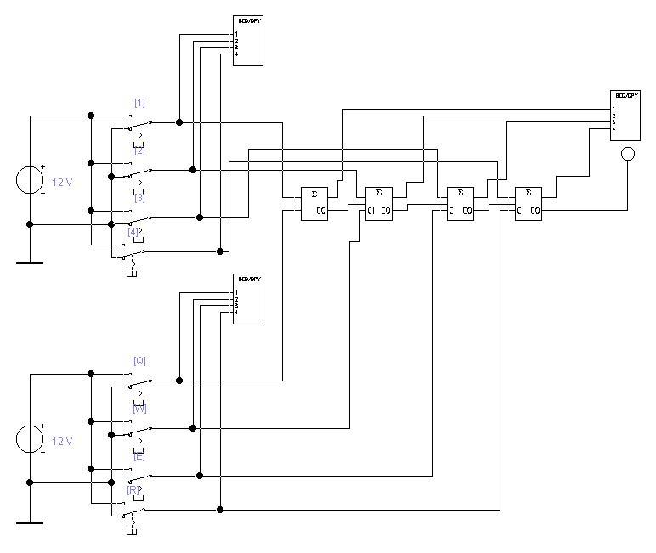

- SEZNAM MATERIALA IN MERILNE OPREME

Uporabljali smo EWB!
V njem pa smo uporabili:
-1 HA
-3 FA
-3 display-e
-8 stikal
-1 LED diodo

- REZULTATI DELOVNE NALOGE (TABELE, DIAGRAMI, …)

a | b | S | C
0 | 0 | 0 | 0
0 | 1 | 1 | 0
1 | 0 | 1 | 0
1 | 1 | 0 | 1

- PRIMER IZRAČUNA NALOGE

Primer izračuna naloge

- POROČILO O OPRAVLJENEM DELU S POVZETKOM UGOTOVITEV

Stvar je delovala,če si na tipkovnici pritiskal 1,2,3,4,Q,W,E,R!

